新竹市_113_學年度國民教育地方輔導團_數學_分團團務運作成果編號______
活動主題 | 輔導團員工作會議及學習進修活動（含央群到市輔導、團務會議、團務增能、地方辦理之期初/末會議、央群到市輔導、參與央團舉辦之分區活動、年度研討會等） | 市團到校服務  （含分區巡迴服務、學校申請、諮詢服務等）
活動主題 | 學校領域召集人會議及學習進修活動(含期初、期末領召會議) | ■全市性(含分區辦理)教師學習進修活動(開放全市各校參與、跨校共備、公開課等)
辦理形式 |  研討會  團員個別分享  專業對話   分析座談  教學演示  專題講座  ■ 教學方案分享  其他
研習日期 | __114__年___5___月__14__日
研習時間 | 上 午 ■下 午 ____1:30____~_____4:30_____
研習地點 | 線上研習
研習名稱 | 趣味數學
主講人 | 洪進益老師
參加對象 | 國中、小教師
參加人數 | 57人
講座主題  研討內容 | 趣味數學實例分享  Holiyo解謎平台介紹、line@遊戲設計
活動照片&圖說  (至少4-6張) | 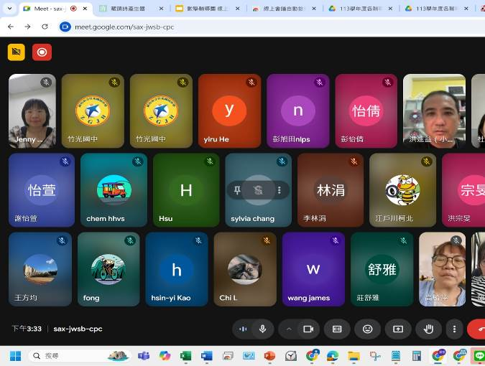 | 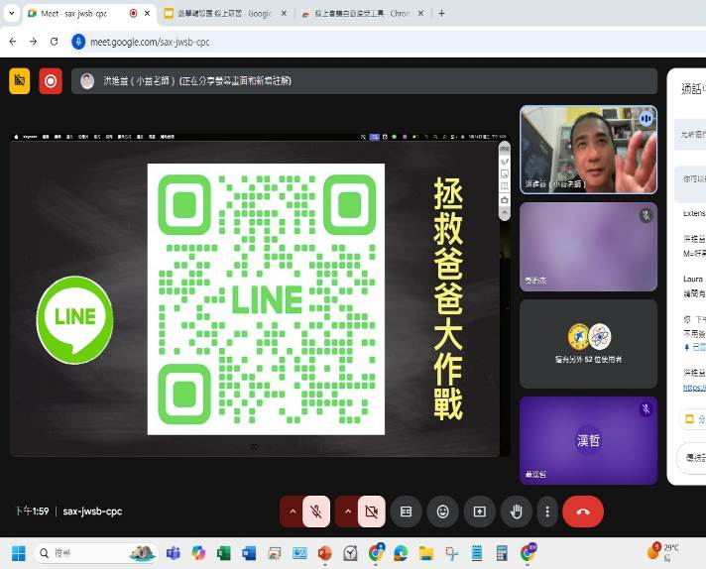
活動照片&圖說  (至少4-6張) | 說明：參與人員合照 | 說明：lie@解謎遊戲
活動照片&圖說  (至少4-6張) | 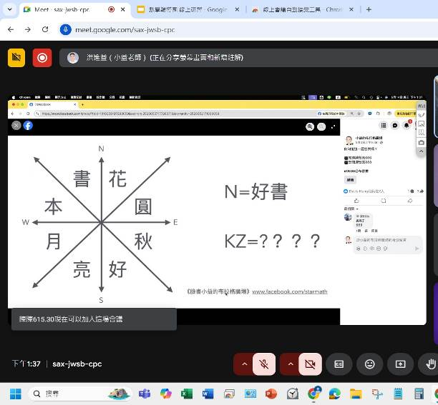 | 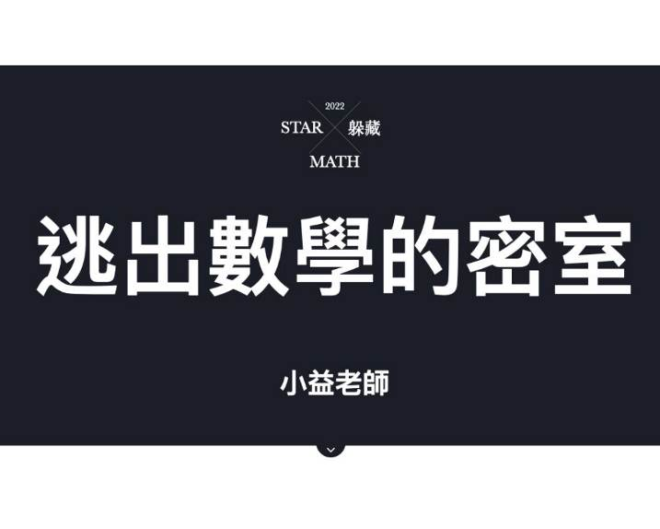
活動照片&圖說  (至少4-6張) | 說明：解謎遊戲設計 | 說明：holiyo解謎平台
成效評估  (質性描述或回饋表單資料/會議性質可免附) | 來自澎湖石泉國小的離島魔數師—小益老師，利用《星空STAR教學法》，讓數學隨時隨地都在最好玩的那一刻  老師介紹了Holiyo解謎平台，本身設計的幾個密室逃脫遊戲，「逃出數學的密室」、「屈原的愛國任務」、「玩命記憶」也一直是人氣排行榜，除了體驗遊戲之外，也可以自行出題，結合圖片和系統的機制創作自己的密室逃脫遊戲  除此之外也分享了line@所設計的數學解謎活動，在「小益老師」app、臉書「小益的布拉格廣場」中都可以自由探索，接下來老師也會有課程遊戲設計相關的研習，歡迎大家參加
其他備註
(可視需求彈性調整延伸表件使用)

